Dodatkowo załączam zrzuty ekranu obrazujące działanie programu. Po prawej stronie aplikacja klienta po lewej serwera.

Zrzut po uruchomieniu aplikacji bez wprowadzenia zapytania.

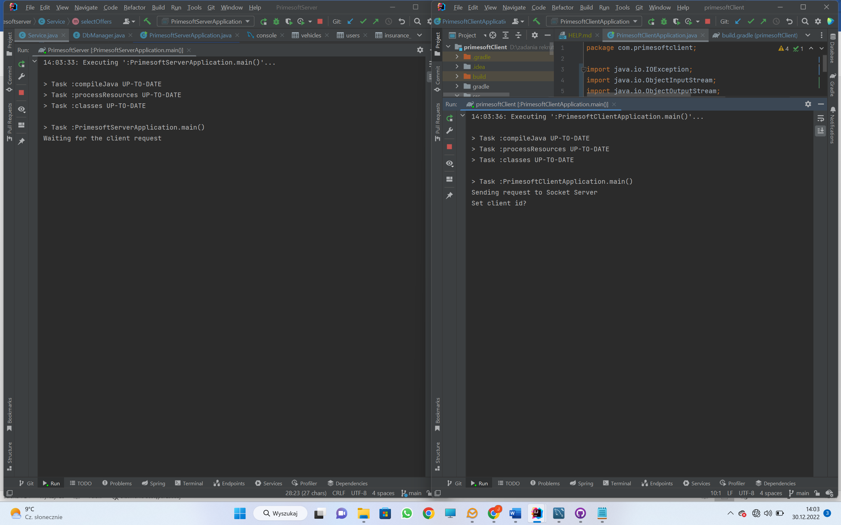

Zapytanie klienta o oferty dla użytkownika o id = 1

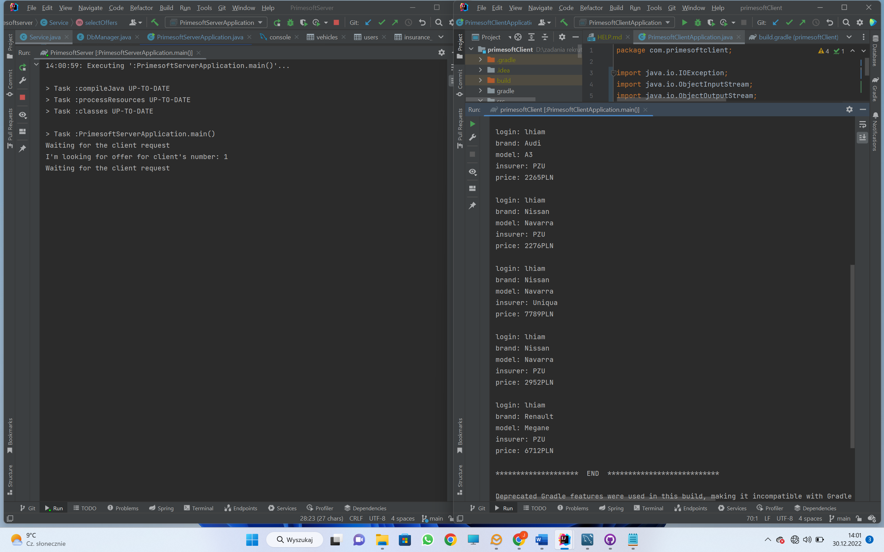

Niewystępujący/niepoprawny id użytkownika

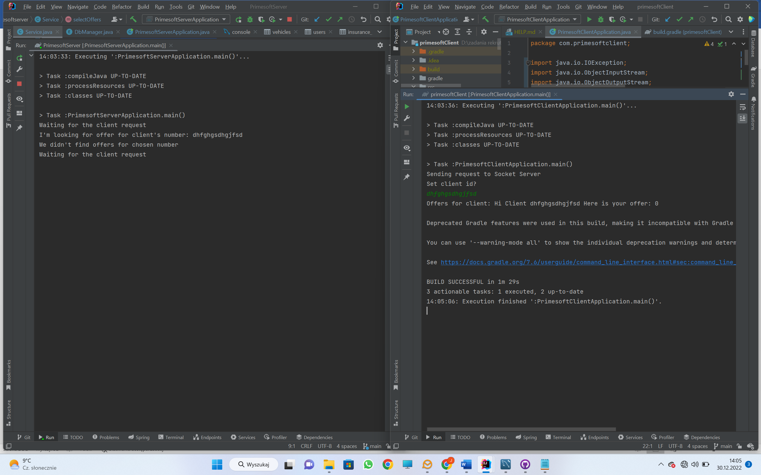

Wpisanie exit – zamknięcie aplikacji serwera

